Únavové poruchy letadel – řádkovací elektronová mikroskopie

Z. Černý - SGAGY, Kladno – Sítná,
e-mail: c.zbynek@seznam.cz

P. Jež - Gymnázium Petra Bezruče, Frýdek – Místek,
e-mail: p.jez@seznam.cz

O. Kvítek - Gymnázium Hejčín, Olomouc,
e-mail: kviteko@gytool.cz

T. Lašťovička - Gymnázium Nad Alejí, Praha 6,
e-mail: lastovit@seznam.cz

J. Lískovec - Gymnázium Čajkovského, Olomouc,
e-mail: jan.liskovec@seznam.cz

supervisor J. Siegl - Fakulta jaderná a fyzikálně inženýrská ČVUT,
e-mail: siegl@kmat.fjfi.cvut.cz

Abstrakt:
Cílem tohoto miniprojektu je osvětlení základů fraktorafie a jejího užití v praxi, především v leteckém průmyslu.

1 Úvod

Fraktografie je věda zabývající se morfologií lomových ploch. Hlavní využití fraktografie je v oblasti leteckého průmyslu. To je zřejmé z toho, že letadla přepravují značnými rychlostmi obrovská množství osob na velké vzdálenosti. Proto je bezpečnost leteckého provozu naprosto nezbytná. Ačkoli ne všechny letecké katastrofy jsou zaviněny únavovou materiálu, je nutné věnovat stavbě letadla pozornost už při navrhování nového typu. Už zde je totiž možné učinit zásadní chybu například v tom, že špatný tvar oken způsobí obrovské namáhání materiálu v jejich okolí a následné zkracování životnosti, což postihlo je DH-106 Comet v 50. letech. Každý prototyp musí projít náročným generálním testováním, během kterého je letadlo vystaveno silám, které na něj působí za provozu, rozdíl je pouze v tom, že ty síly, které na letadlo působí za hodinu na zkušebně odpovídají silám, které na letadlo působí za stovky hodin provozu. Každé objevené mechanické poškození je posléze vystaveno níže uvedeným metodám zkoumání, kdy fraktografové ze způsobu šíření a místa iniciace usuzují příčiny únavového lomu.
Stejný postup následuje v případě letecké havárie. Poškozené části se podrobně zkoumají ve snaze odhalit důvody mechanického selhání. Díky tomuto jsme schopni podobné nehodě pro příště zabránit, což by bez znalostí příčin únavového lomu nebylo možné.
Hlavním pracovištěm, kde dochází ke zkoumání a analýzám únavových poruch v leteckém průmyslu na území České republiky je Katedra materiálů fakulty jaderné a fyzikálně inženýrské Českého vysokého učení technického.

2 Základní informace o fraktografii

Historie
- Pravěk a Starověk: Tvarování kamenů řízenými lomy (egyptské obelisky, pravěké pazourky)
- Středověk: Zájem o strukturu kovových materiálů – odlévání zvonů
- Novověk: 1722 – první studium povrchu lomu světelným mikroskopem
- 20. století: 30.léta – teoretický popis elektronového mikroskopu
1944 – fraktografie jako samostatná vědní disciplína
50.léta – první použitelný elektronový mikroskop
60.léta – první komerční elektronový mikroskop

Cíle
- Analýza způsobu a příčin vzniku poruch – hlavním cílem je získat informace o tom, jakým způsobem k poruše došlo (hledá se místo a příčina iniciace, mechanismus šíření trhliny)
- Získávání nových informací o mikromechanismech procesů porušování

Způsoby sledování lomových ploch
vizuální hodnocení
hodnocení světelným mikroskopem
hodnocení pomocí řádkovacího elektronového mikroskopu (SEM)
hodnocení pomocí transmisního elektronového mikroskopu (TEM)

Srovnání parametrů různých typů mikroskopů
Parametry | Řádkovací elektronový mikroskop | Světelný mikroskop
Rozlišení [nm] | 4 ÷ 10 | ≈ 200
Rozsah zvětšení | (5 ÷ 300 000) x | (1 ÷ 2 000) x
Použitelné zvětšení | 20 000 x | 1 000 x
Hloubka pole* [μm] | 10 ÷ 1 000 | ≈ 1
* Hloubka pole se snižuje se zvětšením

 | TEM | SEM
Max.zvětšení | 300 000 × | 240 000 ×
Použitelné zvětšení | 30 000 × | 30 000 ×
Min.zvětšení | 210 × | 5 ×
Rozlišení | 25 - 50 A | 70 - 100 A

Řádkovací elektronový mikroskop – Scanning Electron Microscope (SEM)
Princip: paprsek elektronů dopadá na vzorek a na základě detekce sekundárních elektronů je na obrazovce vytvářen obraz sledovaného povrchu.

Transmisní elektronový mikroskop – Transmission Electron Microscope (TEM)
Princip: paprsek dopadá na vzorek a prochází jím, pak prochází systémem čoček a dopadá na objektiv nebo obrazovku. Zkoumaný vzorek musí být průchodný pro elektrony (tj. dostatečně tenký), takže se při sledování lomových ploch používají repliky (otisk vzorku).

3 Aplikace
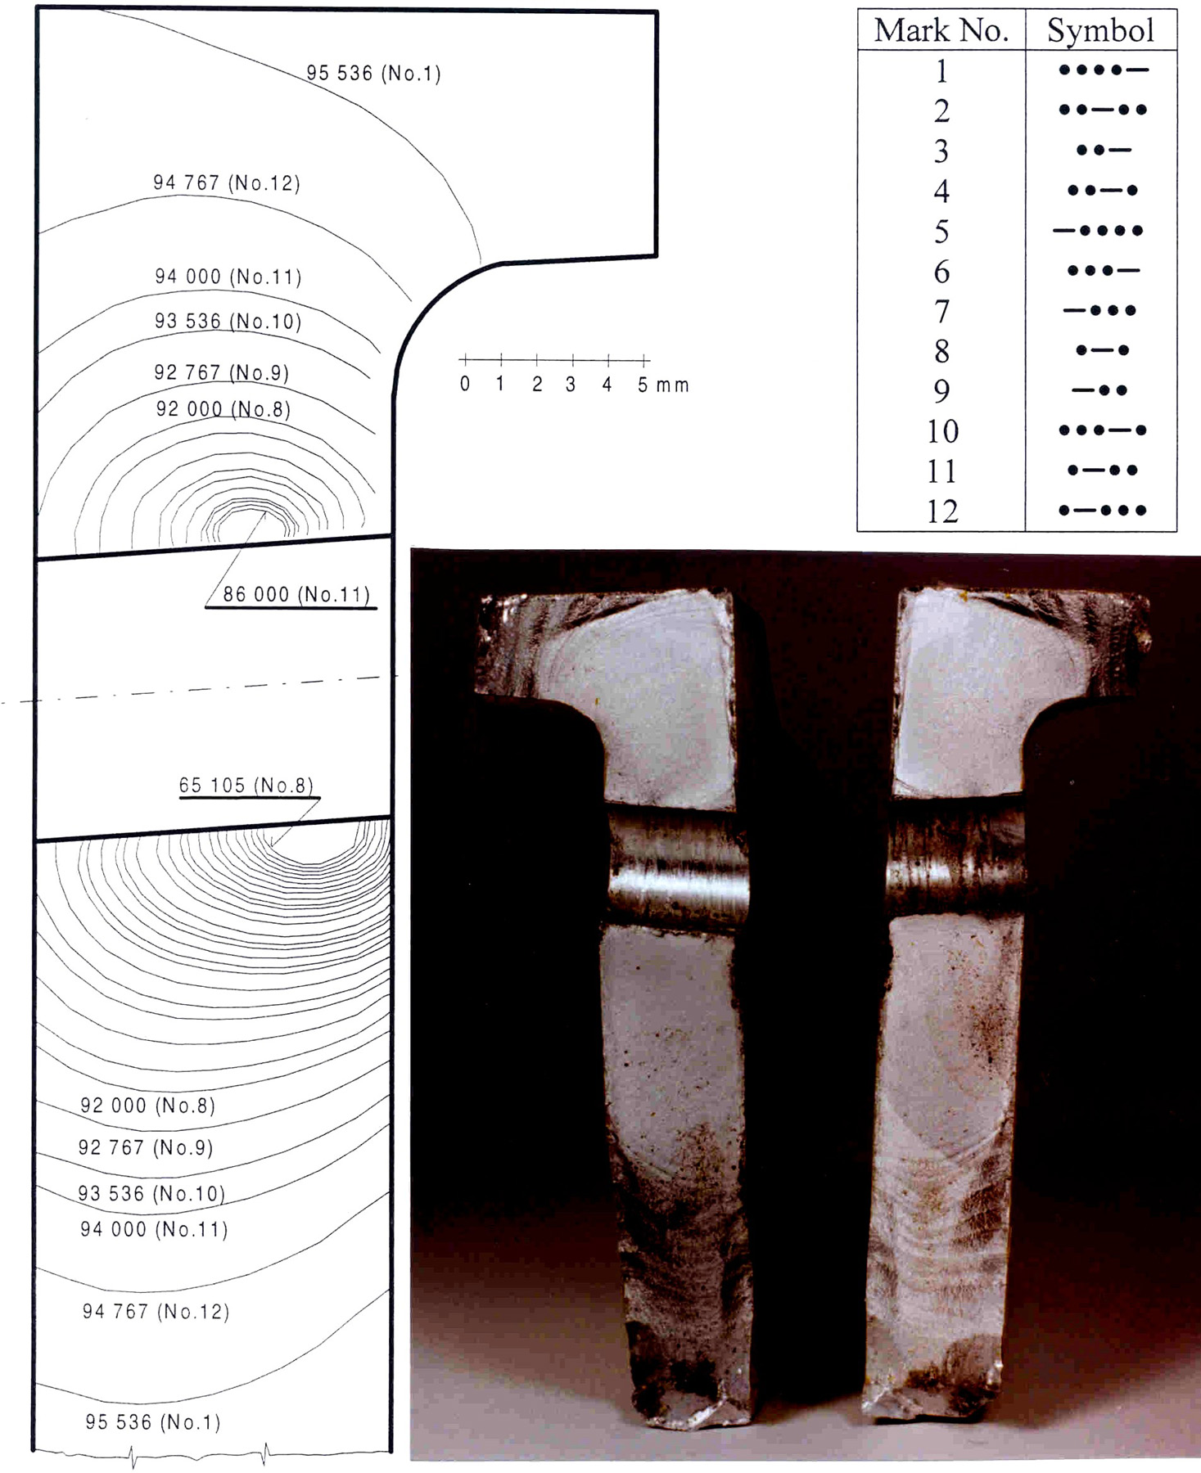
Fraktorafické pracoviště FJFI-KMAT se podílí na výzkumu a vývoji spolehlivých letadlových konstrukcí. V rámci spolupráce s českým leteckým průmyslem se provádějí fraktografické analýzy poruch vznikajících během provozu a při zkouškách letadlových konstrukcí. Jako příklad lze uvést výsledky kvantitativní fraktografické analýzy poruch vzniklých v průběhu únavové zkoušky letounu L-59. Drak letounu byl zatěžován náhodným zatěžováním typu „let za letem“ a doba zkoušky byla vyjadřována v simulovaných letových hodinách. Při zkoušce draku bylo použito speciálních zatěžovacích sekvencí pro značkování únavových trhlin. Na základě detekce jednotlivých značek na lomových plochách bylo možno rekonstruovat časový průběh porušování jednotlivých nosných prvků draku.
Obr. 1 – Výsledky kvantitativní fraktografické analýzy pravého podélníku trupu letounu L-59.

Poděkování
Tento miniprojekt byl zpracován s laskavou odbornou podporou Katedry materiálů.

Reference:
[1] Metals handbook 8th edition, Vol.9, Fractography and Atlas of Fractographs, American Society For Metals, 1974 .

